Colombo, 15 de Maio de 2024

Memorando n° 025/2023- SMS/Vigilância Epidemiológica/Núcleo de Imunização

Assunto: Atualização Vacinação Covid19 2024

Senhor (a) Coordenador (a) Unidade de Saúde

Cumprimentando-o (a) cordialmente, vimos por meio de este orientar as novas atualizações da Vacinação Contra Covid19 2024. O Mistério da Saúde realizou compra do Imunizante Laboratório Moderna Biotech - Spikevax - XBB1.5, o mais moderno na atualização da composição do antígeno contra a Covid19, frente à realidade mundial à doença. Assim, a implantação da Vacina XBB vem para contemplar a população acima de 6 meses de vida, onde passamos a trabalhar com uma vacina única as crianças de 6 meses a 4 anos 11 meses e 29 dias dentro da Rotina no Calendário Vacinal de Imunização, e População Prioritária acima de 5 anos de vida.

Conforme orientação da SESA/PR, todas as demais Vacinas Contra Covid19 (Pfizer Baby, Pfizer Pediátrica, Pfizer Bivalente e CoronaVac) permanecerão segregadas na Rede de Frio Municipal até novas orientações da ANVISA. Portanto, o único imunizante disponível para vacinação a partir de agora no país é a Vacina Contra Covid19 Moderna Biotech - Spikevax - XBB1.5.

Estamos desde o dia 09 de Maio participando de Reuniões, lendo e relendo Informes Técnicos e em constante questionamento junto à 2ª Regional de Saúde para conseguirmos as principais respostas necessárias para iniciarmos a Vacinação com o novo imunizante, pois havia várias lacunas e dúvidas não esclarecidas.

Enviamos junto a esse o Memorando Circular nº 88/2024 – DVVPI/CVIE/DAV/SESA, e orientamos em forma de perguntas e respostas as principais mudanças frente à Vacinação Contra Covid19.

**- Quais grupos serão Vacinados Contra a Covid19 a partir de agora?**

R. Crianças de 6 meses a 4 anos 11 meses e 29 dias dentro da Estratégia Rotina, População 5+ anos Prioritário dentro da Campanha. Usuário com viagem para fora do país, em atendimento a NT 55/2022, que necessite de uma dose de Vacina XBB, poderá fazê-la com o imunizante Moderna XBB, desde que apresente comprovação da viagem, esse será registrado no Sistema como População 5+ anos Prioritário, Grupo Faixa Etária, dose DU, e justificar na Observação o motivo da vacinação.

**- Continuaremos a Vacinar a População Geral?**

R. População geral, nesse momento, NÃO fará vacinação Contra Covid19.

**- Qual o Esquema Vacinal para crianças de 6 meses a 4 anos 11 meses e 29 dias dentro da Rotina?**

R. A vacinação para crianças menores de 5 anos, iniciando esquema vacinal, será de 2 doses da vacina, intramuscular (IM) na dose de 0,25 ml, com intervalo de 4 semanas entre D1 e D2, recomendado D1 aos 6 meses e D2 aos 7 meses de vida. Pode finalizar a vacinação até 4 anos 11 meses e 29 dias.

**- Quais as possibilidades de vacinação que posso verificar e realizar para as crianças menores de 5 anos na Rotina?**

R. a. Crianças que ainda não iniciaram esquema vacinal Covid19: farão D1 + D2 com XBB, com intervalo de 4 semanas entre as doses;

b. Crianças com esquema Completo de 3 doses Pfizer Baby: farão uma dose (D1) de XBB com intervalo mínimo de 3 meses da D3 da Pfizer Baby;

c. Crianças com esquema de 2 doses de Pfizer Baby: farão uma dose (D1) de XBB com intervalo mínimo de 8 semanas da D2 da Pfizer;

d. Crianças com esquema de 1 dose de Pfizer Baby: farão duas doses (D1 + D2) de XBB com intervalo mínimo de 4 semanas da D1 da Pfizer Baby para D1 XBB, e de 8 semanas da D1 para a D2 da XBB.

**- Se a criança fizer 5 anos de idade e não tiver terminado o esquema de vacinação com Pfizer Baby ou XBB, e não fizer parte do Grupo Prioritário, como preceder?**

R. Se ela não se enquadrar nos Grupos Prioritários, o esquema vacinal estará finalizado, NÃO receberá novas doses de vacina Contra Covid19.

**- A declaração de vacina em dia, para aquelas crianças que tem as 3 doses de Pfizer baby é valida? Ou agora somente com mais uma dose da XBB?**

R. Não foi decidido ainda, aguardamos reunião entre SESA e COSEMS.

**- Para População 5+ anos Prioritário (NÃO Imunocomprometido e/ou Transplantado de Célula Tronco (TMO)) como será a Vacinação Contra Covid19 a partir de agora?**

R. a. População 5+ anos Prioritários NUNCA vacinados: farão uma dose (DU) de XBB, uma vez ao ano. Se for Idoso, Gestante/Puérpera, Imunocomprometidos fará uma dose (DU) de XBB a cada 6 meses, demais população prioritária farão uma dose (DU) anual;

b. População 5+ anos Prioritários com esquema incompleto ou completo Contra Covid19: farão uma dose (DU) de XBB, com intervalo mínimo de 3 meses da última dose da vacinação contra Covid19. Se for Idoso, Gestante/Puérpera, Imunocomprometidos fará uma dose (DU) de XBB a cada 6 meses, demais população prioritária farão uma dose (DU) anual.

**- Como será a Vacinação para População 5+ anos Prioritário Imunocomprometido e Transplante de Célula Tronco (TMO)?**

R. a. População 5+ anos Prioritário Imunocomprometido e Transplante de Célula Tronco (TMO) com esquema vacinal completo (pelo menos 3 doses de vacina) Contra Covid19: fará uma dose (DU) de XBB, com intervalo mínimo de 3 meses da última dose da vacinação contra covid19. Realizar uma dose (DU) a cada 6 meses;

b. População 5+ anos Prioritário Imunocomprometido e Transplante de Célula Tronco (TMO) sem nenhuma dose da Vacina Contra Covid19: fará esquema vacinal com três doses **(D1+D2+D3)** de XBB, sendo a D2 4 semanas após a D1, e a D3 8 semanas após a D2. Realizar uma dose (DU) a cada 6 meses;

c. População 5+ anos Prioritário Imunocomprometido e Transplante de Célula Tronco (TMO) com apenas uma dose de vacina Contra Covid19: fará duas doses **(D1+D2)** de XBB com intervalo entre D1 Covid19 e D1 XBB de 4 semanas, e de D2 para D3 XBB de 8 semanas. Realizar uma dose (DU) a cada 6 meses;

d. População 5+ anos Prioritário Imunocomprometido ou Transplantado de Célula Tronco com duas doses de vacina Contra Covid19: fará uma dose **(D1)** de XBB com intervalo de 8 semanas da última dose da Vacina Covid19. Realizar uma dose (DU) a cada 6 meses.

**- Qual a diferença para Vacinação à População 5+ anos Prioritário que realizaram Transplante de Célula Tronco (TMO)?**

R. Seguir o esquema do Paciente Imunocomprometido e Transplantado Célula Tronco, mas devido a perda de imunidade após Transplante de Célula Tronco Hematopoiética, todo paciente deverá **REFAZER** o esquema Vacinal Contra Covid19 XBB com 3 doses, com intervalo recomendado de 6 meses após transplante.

**\* P.S.: População 5+ anos Prioritário Imunocomprometido e Transplantado de Célula Tronco (TMO) deverão ter esquema primário de 3 doses de Vacina Contra Covid19.**

**- Qual a via de administração e dose vacina que farei para os diferentes públicos?**

R. Via de administração IM (intramuscular), e a dose de administração é de 0,25 ml para crianças de 6 meses a 11 anos 11 meses e 29 dias, e de 0,50 ml para população acima de 12 anos de idade.

**- Quais as características da Vacina Covid19 Moderna XBB?**

R. Frasco ampola de 5 doses (ou seringa preenchida monodose que só pode ser administrada para maiores de 12 anos de vida), já reconstituída pronta para uso. O imunizante vem congelado até a CEMEPAR, sendo entregue as Regionais de Saúde descongelado, com data de validade de 30 dias após descongelamento, manteremos nosso protocolo de etiquetar todos os frascos com a validade após descongelamento para entrega as Salas de Vacina. Após abertura do frasco multidose, a validade para uso do imunizante é de 19 horas, se acondicionado corretamente em refrigerador próprio de vacina de 2º a 8º C.

**- Posso fazer a vacina Contra Covid19 Moderna XBB simultaneamente com outras Vacinas?**

R. As Vacinas Contra Covid19 podem ser administradas simultaneamente, ou a qualquer momento antes ou depois de outras vacinas para idosos, adultos, adolescentes e crianças, incluindo vacinas atenuadas e inativas, **EXCETO** com a vacina contra a dengue que deve-se dar intervalo de 24 horas entre elas.

**- Quais as principais Reações Adversas da vacina Contra Covid19 Moderna XBB?**

R. A vacina Covid19 Moderna XBB é bem tolerada, com reações comuns a outras vacinas, como dor, edema e vermelhidão no local da aplicação, fadiga, mialgia, cefaleia, artralgia, calafrios, náuseas/vômitos, febre.

**- Quais Estratégias de Vacinação Contra Covid19 e registro de doses que iremos fazer agora?**

|  |  |  |  |
| --- | --- | --- | --- |
| **ESTRATÉGIA** | **ESQUEMA** | **FAZER**  **(FORMA DE REGISTRAR NO IPM)** | **OBSERVAÇÃO** |
| **ROTINA**  Crianças de 6 meses a 4 anos 11 meses 29 dias | Sem nenhuma dose de Vacina Contra Covid19  (realizar esquema completo com XBB) | D1 + D2  XBB | D2 XBB 4 semanas após D1 XBB |
| Com 1 dose de Pfizer Baby/CoronaVac  (completar esquema com XBB) | D1 + D2  XBB | Intervalo de 4 semanas da D1 Pfizer Baby/CoronaVac para a D1 XBB, da D1 XBB para a D2 XBB intervalo de 8 semanas |
| Com 2 doses de Pfizer Baby/CoronaVac  (completar esquema com XBB) | D1  XBB | Intervalo da D3 Pfizer Baby/CoronaVac para a D1 XBB de 8 semanas |
| Esquema Completo (3 doses) da Pfizer Baby/CoronaVac  (fazer uma dose de XBB) | D1  XBB | Intervalo da D3 Pfizer Baby/CoronaVac para a D1 XBB de 3 meses |

|  |  |  |  |
| --- | --- | --- | --- |
| **ESTRATÉGIA** | **ESQUEMA** | **FAZER**  **(FORMA DE REGISTRAR NO IPM)** | **OBSERVAÇÃO** |
| **CAMPANHA POPULAÇÃO 5+ ANOS PRIORITÁRIO** | Sem nenhuma dose de Vacina Contra Covid19  (fazer uma dose de XBB) | DU  XBB | Idosos, Gestantes e Puérperas farão uma DU de XBB a cada 6 meses. Demais do Grupo Prioritário farão uma DU de XBB a cada 12 meses |
| Com 1 dose de Vacina Covid19  (fazer uma dose de XBB) | DU  XBB | Intervalo de 3 meses da Vacina Covid19 para a XBB.  Idosos, Gestantes e Puérperas farão uma DU de XBB a cada 6 meses. Demais do Grupo Prioritário farão uma Du de XBB a cada 12 meses |
| Com 2 doses de Vacina Covid19  (fazer uma dose de XBB) | DU  XBB | Intervalo de 3 meses da Vacina Covid19 para a XBB.  Idosos, Gestantes e Puérperas farão uma DU de XBB a cada 6 meses. Demais do Grupo Prioritário farão uma Du de XBB a cada 12 meses |
| Esquema Completo (mais de 2 doses de Vacina Covid19  (fazer uma dose de XBB) | DU  XBB | Intervalo de 3 meses da Vacina Covid19 para a XBB.  Idosos, Gestantes e Puérperas farão uma DU de XBB a cada 6 meses. Demais do Grupo Prioritário farão uma Du de XBB a cada 12 meses |

|  |  |  |  |
| --- | --- | --- | --- |
| **ESTRATÉGIA** | **ESQUEMA** | **FAZER**  **(FORMA DE REGISTRAR NO IPM)** | **OBSERVAÇÃO** |
| **CAMPANHA POPULAÇÃO 5+ ANOS PRIORITÁRIO IMUNOCOMPROMETIDO E TRANSPLANTADOS DE CÉLULA TRONCO (TMO)** | Sem nenhuma dose de Vacina Contra Covid19  (realizar esquema completo com XBB) | **D1 + D2 + D3**  **(???)**  XBB | Intervalo de 4 semanas da D1 para D2 XBB, intervalo de 8 semanas da D2 para D3 XBB. Realizar uma dose da Vacina XBB (DU) a cada 6 meses após finalização do esquema primário. |
| Com 1 dose de Vacina Covid19  (completar esquema) | **D1 + D2**  **(???)**  XBB | Intervalo de 4 semanas da Vacina Covid19 para a D1 XBB. Intervalo de 8 semanas da D1 para D2 XBB.  Realizar uma dose da Vacina XBB (DU) a cada 6 meses após finalização do esquema primário. |
| Com 2 doses de Vacina Covid19  (fazer uma dose de XBB) | **D1**  **(???)**  XBB | Intervalo de 8 semanas da D2 Vacina Covid19 para a D1 XBB.  Realizar uma dose da Vacina XBB (DU) a cada 6 meses após finalização do esquema primário. |
| Esquema Completo  (3 doses de Vacina Covid19)  (fazer uma dose de XBB) | DU  XBB | Intervalo de 3 meses da Vacina Covid19 para a XBB.  Realizar uma dose da Vacina XBB (DU) a cada 6 meses após finalização do esquema. |
| Esquema Completo ou Incompleto após Transplante de Medula Óssea  (realizar novo esquema completo com XBB) | D1REV +  D2REV +  D3REV  DU  XBB | Repetir esquema vacinal completo com 3 doses da Vacina Contra Covid19 XBB, com intervalo mínimo de 6 meses após o transplante.  Intervalo de 4 semanas da D1REV para D2REV XBB, intervalo de 8 semanas da D2REV para D3REC XBB.  Realizar uma dose da Vacina XBB (DU) a cada 6 meses após finalização do esquema. |

* Orientamos as doses realizadas e intervalos para as situações que irão vivenciar dos pacientes Imunocomprometidos, porém a forma de registro D1, D2 ou D3 ainda não está certa, aguardamos resposta da SESA/PR para confirmar a vocês.

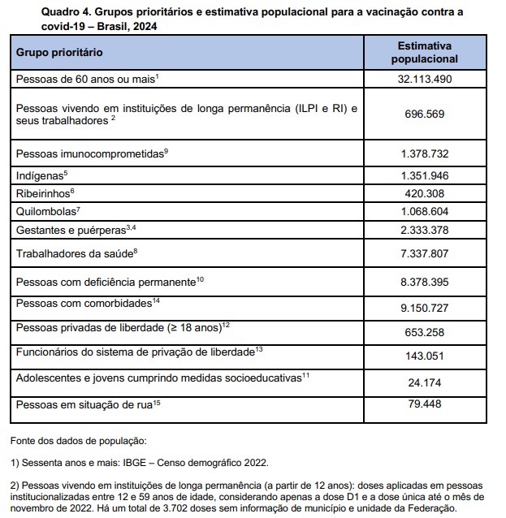

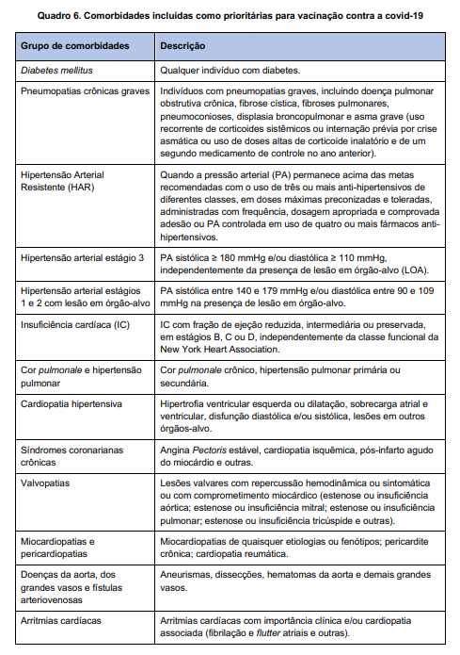

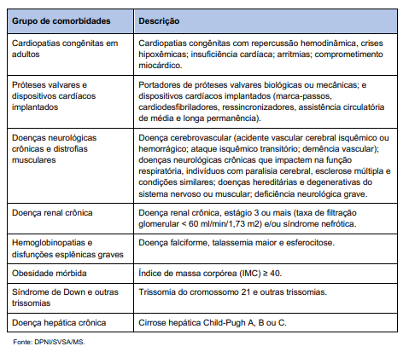

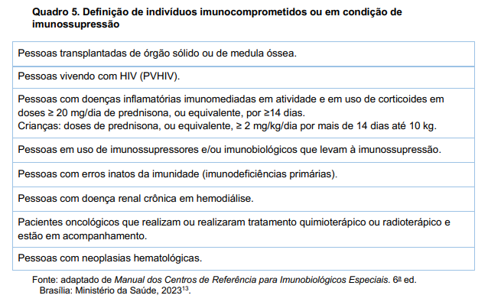

Não há mudança nos Grupos Prioritários, mantem-se os mesmos que vimos trabalhando desde o início da Vacinação Contra Covid19 com a Bivalente. Todo material disponível da atualização do esquema Vacinal Contra Covid19 foi entregue em mãos ao profissional em Sala de Vacina, em visita técnica da Equipe do Núcleo de Imunização, e disponibilizado nos Grupos Wathsapp da Rota A e B Imunização, e Vigilância Epidemiológica.

Espero ter esclarecido nesse documento, da maneira clara, às atualizações da Vacinação Contra Covid19, trazendo as principais respostas frente às mudanças, caso haja dúvidas, entrem em contato com o Núcleo de Imunização, e façam uso do Informe Técnico atualizado do Ministério da Saúde e do Memorando da SESA para orientarem a população.

Sem mais para o momento, fico a disposição para maiores esclarecimentos.

IZABELLA ARMSTRONG ANTUNES

Gestora Municipal Núcleo de Imunização

Vigilância Epidemiológica de Colombo